Консультация для педагогов и родителей
Подготовила учитель –логопед МДОАУ «Детский сад № 96 г. Орска» Разумова Ксения Васильевна

«Нейроигры в коррекционной работе»

Часто у детей с речевыми нарушениями наблюдаются нестабильное психоэмоциональное состояние, пониженная работоспособность и быстрая утомляемость. Логопедические занятия для таких дошколят — это тяжелый труд. Использование в логопедической практике инновационных технологий служит эффективным дополнением к общепринятым наиболее популярным классическим технологиям и методикам. В своей работе я использую нейропсихологические упражнения (нейроигры)− это эффективнейшая методика, позволяющая без использования медикаментов, помочь детям при нескольких видах нарушений. Хотелось бы поделиться некоторыми нейропсихологическими играми и приёмами, которые использую на индивидуальных и подгрупповых занятиях с детьми.
Игры на развитие межполушарного взаимодействия.
Межполушарное взаимодействие возможно развивать при помощи комплекса специальных кинезиологических упражнений. Для мозга ребенка любое движение отзывается образованием каскада нейронных связей между полушариями, отделами мозга. Повышается стрессоустойчивость, улучшается мыслительная деятельность, улучшается память, внимание, речь. Облегчается процесс обучения чтению и письму. По последним данным неврологов для успешного обучения важно не лечение, а именно обучение (вижу, слышу, чувствую).
1.«КОЛЕЧКО». Поочередно и как можно быстрее перебирайте пальцы рук, соединяя в кольцо с большим пальцем последовательно указательный, средний и т. д. Проба выполняется в прямом (от указательного пальца к мизинцу) и в обратном (от мизинца к указательному пальцу) порядке. В начале упражнение выполняется каждой рукой отдельно, затем вместе. При этом я адаптировала ее для автоматизации звуков.
2. «ДВОЙНЫЕ РИСУНКИ». Дайте ребёнку фломастеры в обе руки и предложите обвести симметричные рисунки двумя руками. Важно, чтобы руки обводили картинку одновременно (если одна из рук остановилась, нужно этот момент проконтролировать и возобновить процесс обведения уже совместно правой и левой рукой).
3. Всем известное упражнение: «КУЛАК-РЕБРО-ЛАДОШКА». Использую эту игру для развития фонематического восприятия, либо для дифференциации звуков.
4. «АССОЦИАЦИЯ». Бросая ребенку мяч, назовите любое слово, например: «Медведь», он в свою очередь должен представить медведя и подобрать ассоциацию к слову, например «Лохматый, берлога, мед, спячка и т. д.» Возвращает мяч, называет слово (ассоциацию, и теперь ваша очередь подбирать ассоциацию к слову ребёнка.
5. «ЗЕРКАЛО». Встаньте напротив ребёнка и выполняйте любые движения руками или ногами, или одновременно и руками и ногами, подключайте голову, язык и т. д. Сделайте ребёнка своим отражением. Его задача – повторять ваши движения, как в зеркале.
По этому же принципу строится нейроигра: «ПОПРОБУЙ ПОВТОРИ». Суть игры – участник должен воспроизвести положение рук или позу, которую он видит на картинке, для чего ему необходимо совершить некоторое конкретное движение. Несмотря на простоту и увлекательность, является эффективным инструментом работы. Используется для стимуляции развития нервной системы, способствует образованию новых нейронных связей между корой и подкорковыми структурами головного мозга, развивает внимание, пространственные представления, улучшает реакцию.
6. ИГРЫ С ТАРЕЛКАМИ-ЛОВУШКАМИ. Играют двое участников. Игроки бросают друг другу мяч, выполняя определенную словесную инструкцию. Для выполнения действий с этими тарелками нужна разнонаправленная работа рук. Одной рукой игрок бросает мяч, другой – ловит. Играя, автоматизируем звуки, обогащаем словарь по лексической теме, развиваем грамматический строй речи и т.д. Развивает реакцию, координацию движений и межполушарное взаимодействие.

Игры на мозжечковую стимуляцию.
Мозжечковая стимуляция - система упражнений, направленная на совершенствование функций мозжечка и структур мозга, активно участвующихвпроцессеформированияречииповеденияребенка.
1.Игры с мячами (обычными, прыгунами, кинезиологическими) и кинезомешочками:
-перекладывание (перекатывание) из правой руки в левую и наоборот;
-передача соседу и наоборот; (Игры: «Скажи наоборот», «Один-много»)
-перекрёстные движения (правая рука сверху, затем левая).
Основные виды движений с одним мячом или мешочком:
-броски вниз двумя руками, вверх двумя руками;
-броски вниз правой, левой рукой, используя разные виды захвата при броске ловле мяча; с хлопками.
Использую эти упражнения на автоматизацию звуков, «Живое-неживое», «Летает-не летает» и т.д. Например: на звук Ш отбивать правой рукой мячик, на звук Ж - левой.
Также существуют такие нейротренажеры,как: НЕЙРОСКАКАЛКА, НЕЙРОВОСЬМЕРКА и БАЛАНСИРОВОЧНАЯ ДОСКА.
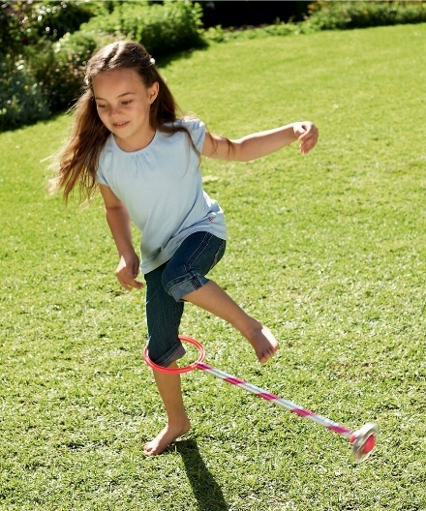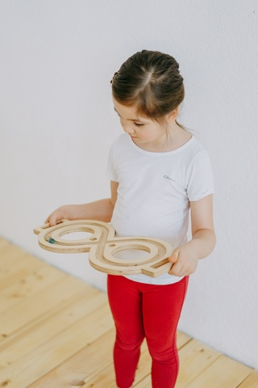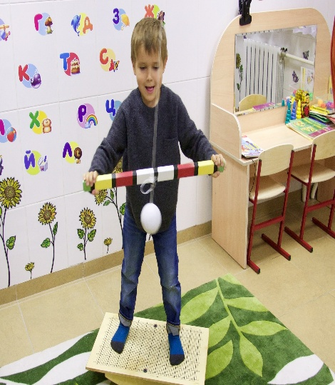
Тренажеры развивают способность удерживать в голове и выполнять несколько действий одновременно, согласовывая их в общем ритме. При этом мозг насыщается кислородом, поднимается энергетический тонус, улучшается концентрация внимания и скорость переключения мыслительных процессов.
Упражнения и игры на зрительное восприятие
1. Корректурные пробы с фигурами и буквами. Цель – формирование
правильного восприятия и ориентировки на листе бумаги: слева- направо и сверху-вниз.
2. Раскраски с буквами.
3. Аппликация и лепка с буквами.
4. Выкладывание букв из камешков, палочек, верёвочек.
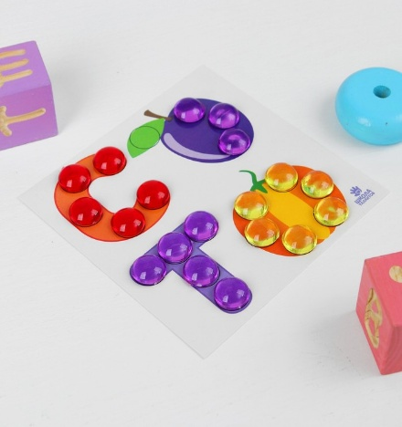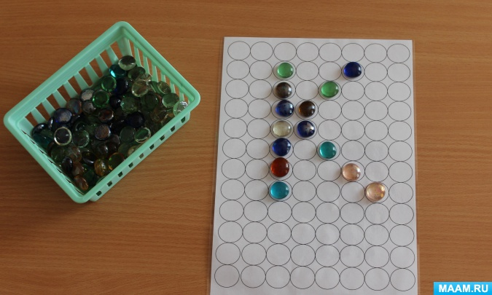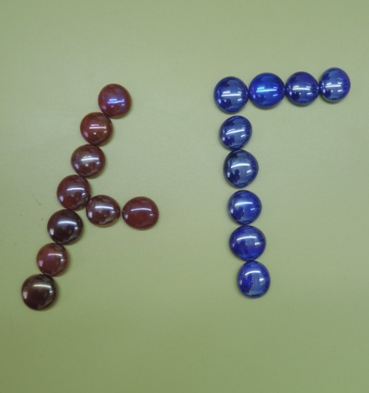

5. Работа с зашумленнымикартинками, узнаваниезашумленных букв.
6. Какая буква получится из частей? (карточки с элементами букв)
7. Игра «Дорисуй букву». Ребёнку даётся половинка буквы, надодорисовать недостающую часть.

Варианты работы с зашумленными рисунками:
1. Найди и выдели среди овощей – фрукт (или среди фруктов –овощ).
2. Найди и выдели среди домашних животных – дикогоживотного (или среди диких животных – домашнего).
3. Найди и выдели заданную цифру и букву.
4. Найди и назови картинки со звуком…

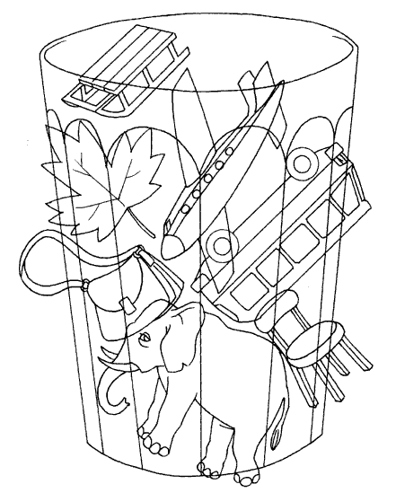

Заданный силуэт дети могут выделять различными способами:
• называть, обводка, штриховка, раскрашивание красками,фломастерами, карандашами,мелками;
• с помощью песка или манной
крупы (найденный силуэтзакрашиваем клеем ПВА, затем
посыпаем песком или маннойкрупой);
• вырезать силуэт с помощьюножниц.

Таким образом,использование нейроигрспособствует преодолению и коррекции имеющихся у детей нарушений: речевых, двигательных, поведенческих.

